Руководство по эксплуатации РИЮУ. 407511.002 РЭ

Датчик-реле уровня
двухпозиционный ДРУ-1ПМ

Руководство по эксплуатации предназначено для изучения и использования при обслуживании датчика-реле уровня двухпозиционного ДРУ-1ПМ (в дальнейшем - датчика-реле).
В руководстве по эксплуатации приведены технические характеристики, сведения об устройстве и принципе работы, о размещении и монтаже датчика-реле на месте его применения, необходимые для правильной его эксплуатации и полного использования технических возможностей.
Настоящее руководство по эксплуатации рассчитано на средний технический персонал, прошедший специальную подготовку по эксплуатации и ремонту средств автоматизации технологических процессов.

1 Описание и работа изделия

  - Назначение

- Датчик-реле предназначен для контроля верхнего или нижнего уровня жидких сред, неагрессивных по отношению к стали марки 12Х18Н10Т ГОСТ5632-72, кинематической вязкостью не более 220 сСт, плотностью от 0,8*10³ до 1,2*10³кг/м³.
- Датчик-реле используется в схеме автоматического управления инженерного оборудования и предназначен для эксплуатации в условиях, исключающих возможность образования газо-паровоздушных взрывоопасных смесей и росы.
Датчик-реле ДРУ-1ПМ-А может быть использован для эксплуатации на оборудовании АЭС, в том числе в герметичной зоне АЭС с реакторами типа ВВЭР, предназначен для использования в системах нормальной эксплуатации и относится к классу безопасности ЗН.
1.1.3 Все детали датчика-реле для АЭС, контактирующие с измеряемой или окружающей средой, изготовлены из материалов, обладающих антикоррозионными свойствами или защищены специальными покрытиями.
Все материалы разрешены к применению на АЭС, соответствуют требованиям стандартов и имеют сертификаты, подтверждающие их годность.
1.1.4 Наружные поверхности датчика-реле допускают орошение раствором при температуре от 20 до 90 °С.
Состав раствора:
-борная кислота концентрацией 16-20 г/дм³;
-гидразин концентрацией 100-150 мг/дм³;
-ионы калия концентрацией 1-2 г/дм³.
1.1.5 Датчик-реле уровня не обладает способностью вызывать горение и самовоспламеняться и соответствует требованиям «Противопожарных норм проектирования атомных станций».
1.1.6 Датчик-реле соответствует климатическому исполнению УХЛ категории размещения 2 по ГОСТ 15150-69, но для работы при температуре окружающего воздуха указанной в таблице 1.
1.1.7 Датчик-реле относится к невосстанавливаемым, неремонтируемым, однофункциональным изделиям.
1.1.8 Конструкция датчика-реле исключает повреждение его грызунами и биовредителями.
1.1.9 По электромагнитной совместимости датчик-реле для АЭС
соответствует IV группе исполнения по ГОСТ Р 50746-95.

1.2 Технические характеристики

1.2.1 Датчик-реле сохраняет работоспособность при следующих внешних воздействиях:
- синусоидальной вибрации с ускорением до 9,8 м/с²:
- 1) в диапазоне частот от 5 до 120 Гц для исполнений АЭС;
- 2) от 5 до 80 Гц для остальных исполнений;
-климатических факторов окружающей среды, указанных в таблице 1.

Таблица 1

Наименование параметра | Значение параметра
Наименование параметра | УХЛ 2
Температура окружающего воздуха °С:  верхнее значение  нижнее | плюс 60  минус 60
Относительная влажность воздуха: | 98% при температуре  (35±2)"С

Примечание –
На датчик-реле уровня для АЭС допускается:
- один раз в год воздействие воздушной среды повышенной температуры до 75°С и относительной влажности до 100% при давлении до 0,118 МПа в течение 15 ч;
- один раз в два года воздействие парогазовой смеси с температурой до 90°С и давлением до 0,17 МПа в течении 5ч.;
- воздействие атмосферного давления до 0,12 МПа при температуре
до 60°С в течение 30 суток;
-воздействие атмосферного давления 0,17 МПа в течение двух суток;
- Датчик-реле для АЭС сохраняет работоспособность после пребывания до 15 суток ежегодно в неработающем состоянии при температуре окружающего воздуха от плюс 1 до плюс 50°С и относительной влажности воздуха до 98 % при температуре 35°С и более
низких температурах без конденсации влаги. При этом перед включением датчика-реле он должен быть выдержан в нормальных условиях не более двух часов.
- Датчики-реле уровня, поставляемые на объекты АЭС, сейсмостойки при землетрясениях интенсивностью 7 баллов (ПЗ) по шкале MSK-64 на высоте до 20 м.
Датчик-реле для АЭС сохраняет работоспособность при сейсмических воздействиях, эквивалентных воздействию вибрации с параметрами, приведенными в таблице 2.
Таблица 2

Частота, Гц | 1,0 | 2,0 | 3,0 | 4,0 | 5,0 | 6,0 | 8,0 | 10 | 15 | 20 | 30
Ускорение м/с² | 4,0 | 7,5 | 14,5 | 25,5 | 24,0 | 21,5 | 19,0 | 15,5 | 10,0 | 9,5 | 7,0

1.2.4 Датчик-реле имеет вибропрочное исполнение в диапазоне частот от 5 до 80 Гц (от 5 до 120 Гц для АЭС) с ускорением до 9,8 м/с².
1.2.5 Датчик-реле нормально работает после воздействия при транспортировании следующих факторов:
- температуры окружающего воздуха от минус 60 до плюс 60 °С;
- ударных нагрузок с ускорением 100 м/с² длительностью 16 мс и числом ударов 1000;
- двух ударов при свободном падении с высоты 250 мм.
1.2.6 Параметры контролируемых сред приведены в таблице 3.

Таблица 3

Наименование контролируемой среды | Параметры контролируемой среды
Наименование контролируемой среды | Температура,⁰ С | Давление, МПа
Пресная вода с хромпиком от 1 до 1,6 % по весу воды | от 6 до 125 °С | 0,8
Дизельное топливо ГОСТ 305-82 | от минус 50 до плюс 60 °С | 0,8
Масла марок МС-20, МК-22 ГОСТ 21743-76, | от 6 до 105 °С | 0,8
Жидкости 133-257, 131-209 и другие жидкости | От минус 50 до плюс 160°С | 0,8

- Погрешность срабатывания датчика - реле не более ± 12,5 мм.
- Дифференциал - не более 25 мм.
1.2.9 Электрическая нагрузка на контакты выходного реле датчика-реле указана в таблице 4.
Таблица 4
Коммутируемый ток |  |  |  | Максимальная коммутируемая мощность
Напряжение, В | Сила тока, А | Род тока | Нагрузка | Максимальная коммутируемая мощность
От 3 до 30 | От 0,5 до 4,0 | постоянный | активная | 70 В А
От 3 до 30 | От 0,5 до 2,0 | постоянный | индуктивная, τ≤0,015 с | 70 В А
До 250 | До 2,0 | Переменный, 50 Гц | индуктивная, (cos ф=0,5) | 300 В А
До 250 | До 3,0 | Переменный, 50 Гц | активная | 300 В А

1.2.10 Сопротивление изоляции электрических цепей при нормальных климатических условиях не менее 20 МОм.
1.2.11 Степень защиты датчика-реле соответствует исполнению IP55 по ГОСТ14254-96.
1.2.12 Безотказная наработка 20000 циклов срабатывания при частоте срабатывания не более 12 циклов в минуту для условий: нагрузка на выходные контакты 2 А постоянного тока напряжением 24 В при активной нагрузке.
Примечание- Безотказная наработка устанавливается для нормальных климатических условий при отсутствии вибрации.
- Средний срок службы 12 лет.
- Масса датчика-реле не более 1,25 кг.
- Габаритные и установочные размеры датчика-реле указаны на рисунке 2.

1.3 Состав изделия

1.3.1 Датчик-реле имеет моноблочную конструкцию.

1.4 Устройство и работа

1.4.1 Датчик-реле (см. рисунок 1) состоит из поплавка 16, фланца 12 с приваренным к нему сильфоном 15, который осуществляет функцию разделителя между жидкостью в резервуаре и окружающей средой, корпуса 11, внутри которого расположен микропереключатель 5. Корпус закрывается крышками 1,6.
На приливе корпуса размещен штепсельный разъем 19.
Уплотнение корпуса с крышками, а также с фланцем обеспечивается прокладками 3, 7, 13. Вилка разъема с корпусом уплотняется прокладкой 18.
Датчик-реле имеет стопорное устройство для фиксации поплавка при транспортировке датчика-реле. Стопорное устройство имеет два фиксированных положения:
-для транспортирования;
-для эксплуатации.
Для того чтобы перевести стопорное устройство из одного положения в другое, достаточно повернуть на 180°С винт 4. При повороте винт перемещается относительно корпуса 11, поджимая (или освобождая) рычаг 14 поплавка 16 к кронштейну 9.
Для заземления прибора при эксплуатации предусмотрен винт заземления 20.
На фланце 12 нанесены риски, указывающие положение номинального уровня срабатывания при контроле уровня воды (рисунок 4).
1.4.2 Принцип работы датчика-реле основан на изменении положения поплавка под воздействием выталкивающей силы контролируемой среды. Поплавок при своем перемещении рычагом 14 воздействует на микропереключатель 5, включенный в электрические цепи сигнальных и пусковых устройств.

1.5 Маркировка

1.5.1 На датчике-реле расположена табличка с маркировкой:
- обозначения датчика-реле;
- обозначения климатического исполнения;
- степени защиты по ГОСТ 14254-96;
- порядкового номера датчика-реле и даты изготовления;
- буквы «А» при поставке на АЭС;
На корпусе датчика-реле нанесен знак заземления. На фланце корпуса нанесена линия номинального уровня срабатывания.
1.5.2 На транспортную тару наносят основные и дополнительные надписи, а также манипуляционные знаки «Верх», «Хрупкое осторожно», «Беречь от влаги».
Дополнительно для поставки на АЭС букву «А»

1.6 Упаковка

1.6.1 Упаковка датчиков-реле производится по технической документации предприятия изготовителя.

- Использование по назначению

- По способу защиты человека от поражения электрическим током датчик-реле удовлетворяет требованиям класса 01 по ГОСТ 12.2.007.0-75.
- Эксплуатационные ограничения.
2.2.1 Прикосновение к деталям электрической схемы ОПАСНО. Запрещается эксплуатация датчика-реле с открытыми крышками.
2.2.2 Эксплуатация датчика-реле разрешается только при наличии инструкции по технике безопасности, утвержденной руководителем предприятия-потребителя и учитывающей специфику применения приборов контроля и регулирования в конкретном технологическом процессе.
- В случае установки датчика-реле на незаземленных конструкциях корпус датчика-реле необходимо заземлить.
- Во время технического обслуживания (регламентных работ) перед снятием крышки необходимо отключить питание.
2.3 Подготовка к использованию.
2.3.1 Произвести распаковку датчиков-реле с соблюдением следующих правил:
- убедиться в целостности тары путем внешнего осмотра;
- вскрыть ящики;
- проверить внешний вид датчика-реле и сохранность пломб.
2.4 Размещение и монтаж
2.4.1 Во избежание смятия чувствительного элемента (сильфона) обращаться с датчиком-реле следует ОСТОРОЖНО.
2.4.2 Разметка мест для крепления датчиков-реле производится в соответствии с рисунком 2.
2.4.3 Перед монтажом датчика-реле (см. рисунок 1) винт 4 стопорного устройства переведите из положения для транспортирования в положение для эксплуатации, для чего:
- снимите крышку 1;
- поверните винт 4 против часовой стрелки на 180 °С (индекс на
головке винта должен расположиться против буквы «Э» на корпусе 11);
- проверьте срабатывание контактов микропереключателя путем медленного опускания и подъема поплавка в вертикальной плоскости, проходящей через буквы «В»-«Н» на фланце 12 (момент переключения определите по «щелчку» пружины микропереключателя);
- закрепите крышку 1, обеспечив уплотнение, и опломбируйте.
2.4.4 Датчик-реле устанавливается на резервуаре так, чтобы фланец корпуса прибора был в вертикальном положении с отклонением от вертикали не более ±1°. Отклонение оси, проходящей через верхнее и нижнее крепежные отверстия, от вертикали не должно превышать ±1,5 °.
При контроле верхнего уровня на фланце прибора вверху должна быть надпись «В», а при контроле нижнего уровня -надпись «Н».
Положение номинальных линий срабатывания при контроле уровней воды, масла и дизельного топлива приведены на рисунке 4.
2.4.5 Произвести монтаж в соответствии со схемой подключения (см. рисунок 3) экранированным кабелем с сечением жил не более 2,5 мм²
Розетку разъема после подсоединения законтрить проволокой.

3 Техническое обслуживание

3.1 Техническое обслуживание датчика-реле заключается в проведении регламентных работ, которые включают в себя:
-чистку рабочей поверхности датчиков-реле от пыли и грязи (отложения в гофрах сильфона не допускаются);
-проверку сопротивления изоляции между токоведущими деталями разъема и винтом заземления 20 мегаомметром с номинальным напряжением 500 В.
Сопротивление изоляции должно быть не менее 5 МОм;
- проверку качества заземления;
- проверку работоспособности датчика-реле изменением уровня жидкости в пределах, необходимых для срабатывания контактов микропереключателя;
-проверку состояния внутренних поверхностей корпуса датчика-реле. Не допускается внутри корпуса наличие контролируемой жидкости, пыли и грязи.
3.2 Порядок проведения регламентного обслуживания, профилактического ремонта и замены выработавших ресурс датчиков-реле, установленных на атомных электростанциях.
3.2.1 Регламентные работы проводятся в период остановки основного оборудования. Но не реже 1 раза в год, в объеме, изложенном в п.3.1.
Одновременно проверяется состояние уплотняющих колец и прокладок.
3.2.2 Профилактический ремонт датчика-реле проводится один раз в два года и заключается в следующем:
- в подтягивании крепежных изделий ( при необходимости);
- замене уплотняющего кольца и прокладки (при необходимости).
Кольцо, прокладки имеющие повреждения, заменяются новыми из группового комплекта ЗИП, который поставляется по отдельному договору.

- Транспортирование и хранение

- Транспортирование датчика-реле в упаковке предприятия-изготовителя осуществляется любым видом транспорта на любые расстояния, в том числе и на самолетах, в отапливаемых герметизированных отсеках. Крепление датчика-реле на транспортных средствах должно исключать его перемещение при транспортировании.
- Условия транспортирования датчика-реле исполнения УХЛ такие же, как условия хранения 5 по ГОСТ 15150-69.
- Условия хранения датчика-реле 1 по ГОСТ 15150-69.
Рисунок 1- Конструкция датчика-реле двухпозиционного ДРУ-1ПМ

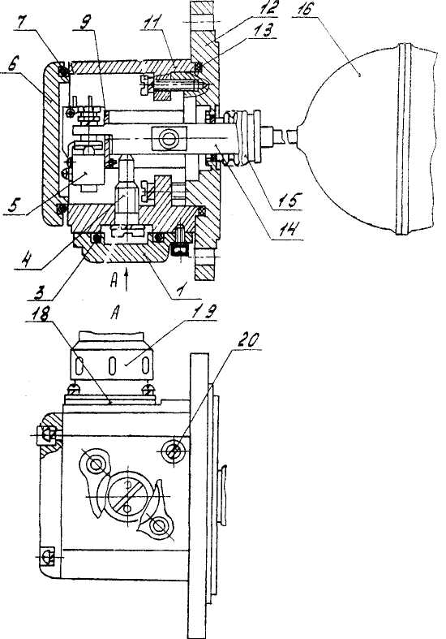
Рисунок 2. Габаритные и установочные размеры датчика-реле двухпозиционного ДРУ-1ПМ
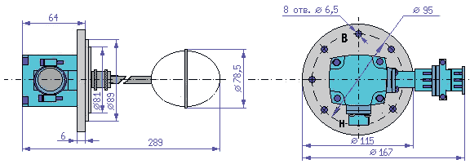

1 При контроле верхнего предельного уровня буква «В» на фланце прибора должна быть вверху.
2 При контроле нижнего предельного уровня буква «Н» на фланце прибора должна быть вверху.

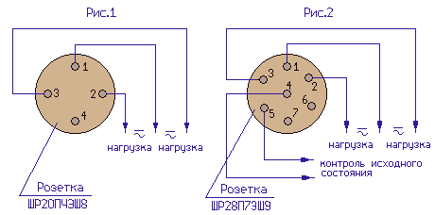

Рисунок 3- Схема электрическая соединений

- При работе на замыкание нагрузка подключается через контакты 1 и 2
- При работе на размыкание нагрузка подключается через контакты 1 и 3

Рисунок 4 Положение номинальных уровней срабатывания в зависимости от плотности контролируемых сред

для дизельного топлива

10 ± 4

для масел марок МС-20, МК-22,
жидкостей 133-258, 131-209

5±3

для воды (наносится на фланце прибора)

Верхний уровень
----------------------------------------------------------------------------------------------------------
Нижний уровень

для дизельного топлива

10 ± 4

для масел марок МС-20, МК-22,
жидкостей 133-258, 131-209

5±3

для воды (наносится на фланце прибора)

